Схема расположения земельного участка, в отношении которого подготовлен проект решения о предоставлении Местной религиозной организации Православному приходу Храма Святой преподобномученицы Великой княгини Елисаветы г. Красноярска Красноярского края Красноярской Епархии Русской Православной Церкви (Московский Патриархат) (ИНН 2462065775, ОГРН 1192468018467) в лице настоятеля Плеханова Владимира Николаевича разрешения на условно разрешенный вид использования «осуществление религиозных обрядов (код – 3.7.1)» в отношении земельного участка
с кадастровым номером 24:50:0400160:6, расположенного в территориальной зоне осуществления деятельности по комплексному развитию территорий в целях жилой
и общественно-деловой застройки (СОДЖ-2-1) по адресу: Красноярский край, городской округ город Красноярск, город Красноярск, улица 1-я Смоленская, земельный участок 2,
с целью размещения объекта религиозного назначения.
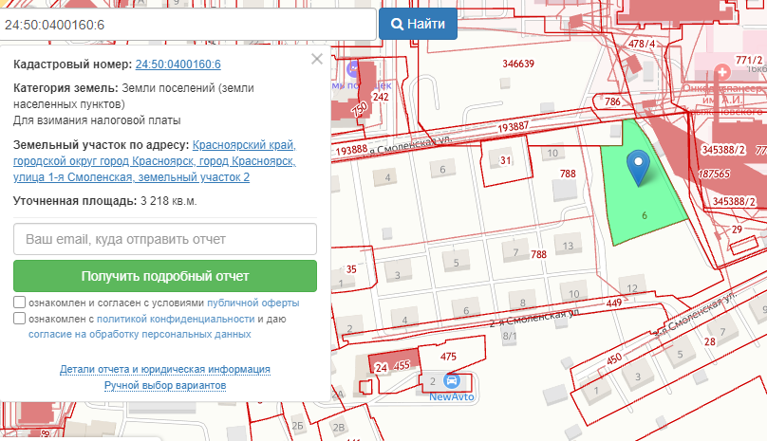
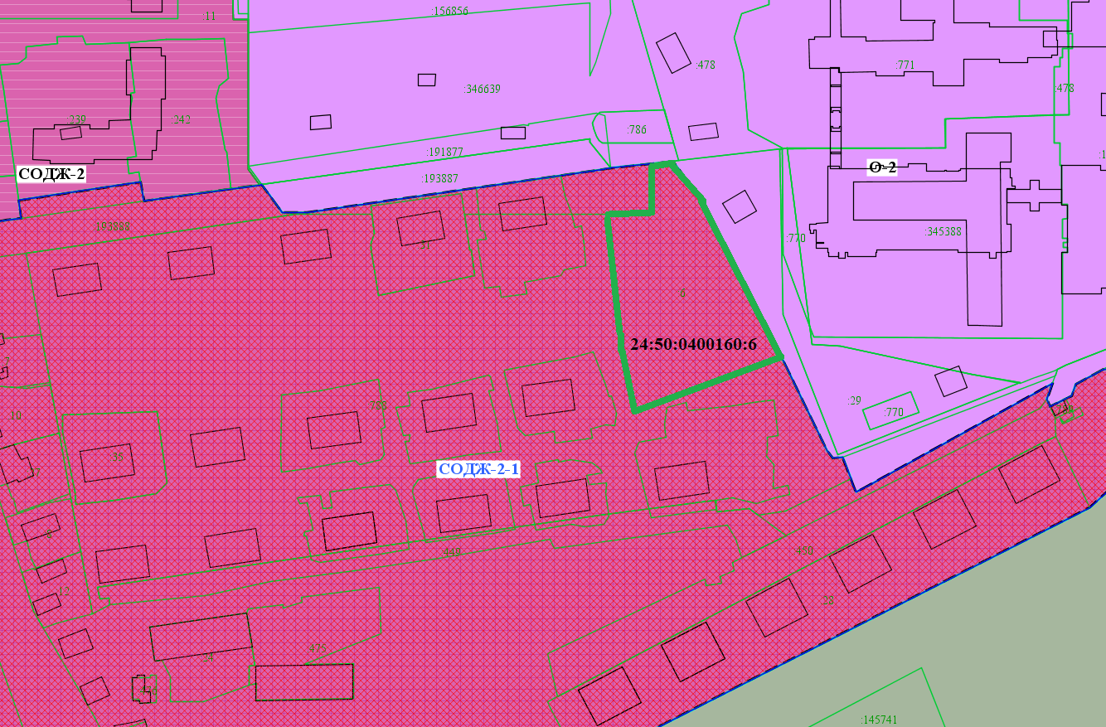
- граница земельного участка с кадастровым номером 24:50:0400160:6

- граница зоны осуществления деятельности по комплексному развитию территорий в целях жилой и общественно-деловой застройки (СОДЖ-2-1)

